Лабораторная работа №4
Цель работы: Определение содержания нитратов в овощах

Задание: 1. Ознакомиться с физиологической ролью нитратов
2. Изучить методику определения нитратов в овощах
3. Подготовить пробы овощей для определения нитратов
4.Подготовить калибровочные растворы
5. Провести измерения
5. Оценить полученные результаты, сравнить со справочными данными

ФИЗИОЛОГИЧЕСКАЯ РОЛЬ НИТРАТОВ В ОРГАНИЗМЕ ЧЕЛОВЕКА
Нитраты широко распространены в природе и являются нормальными метаболитами любого живого организма. Когда питание растений разбалансировано по азоту, калию, фосфору, МЭ, растениям не хватает влаги и света, они аккумулируют большое количество нитратов. Все опасные последствия для человека вызывают нитриты, образующиеся из нитратов воды и пищи при хранении, кулинарной обработке и в пищеварительном тракте человека под действием разнообразных микроорганизмов, в том числе и необходимых для человека. Нитриты, взаимодействуя с гемоглобином, образуют метгемоглобин, не способный переносить кислород. Нитриты, соединяясь в желудочно-кишечном тракте с аминами и амидами, образуют нитрозосоединения, способные за 20-25 лет постоянного воздействия вызвать рак желудка. Нитрозамины токсичны и канцерогенны в присутствии дополнительных ферментных систем, которые всегда имеются в организме теплокровных, а нитрозамиды проявляют эти свойства даже без дополнительной метаболизации и поражают в первую очередь кроветворную, лимфоидную, пищеварительную системы. Нитрозамины на ранних стадиях отравления подавляют иммунитет. Нитрозосоединения обладают мутагенной активностью

Определение содержание нитратов в овощах
Сущность ионометрического метода
Метод основан на извлечении нитратов 1% раствором алюмокалиевых квасцов с последующим измерением концентрации нитратов с помощью ионоселективного нитратного электрода.
Приготовление растворов сравнения
Основной раствор азотнокислого калия или азотнокислого натрия С(NO₃) = 0,1 моль/дм³: 10,110 г азотнокислого калия или 8,500 г азотнокислого натрия растворяют в растворе алюмокалиевых квасцов и доводят объем до 1000 см³ этим же раствором.
Раствор сравнения С(NO₃) = 0,01 моль/дм³ готовят в день проведения испытания из основного раствора, С(N0₃) = 0,1 моль/дм³, разведением в 10 раз. Для этого отбирают пипеткой 10 см³ раствора, вносят в мерную колбу вместимостью 100 см³ и доводят объем до 100 см³ раствором алюмокалиевых квасцов, перемешивают. Раствор алюмокалиевых квасцов используют для всех последующих разведений.
Приготовление 1% р-ра алюмокалиевых квасцов:10,00 г алюмокалиевых квасцов растворяют в воде в мерной колбе на 1000 см³ и доводят до метки.
Подготовка электродов к работе
Мембранный нитратный ионоселективный электрод и хлорсеребряный электрод готовят к работе в соответствии с инструкцией, прилагаемой к электродам. Перед началом работы мембрану ионоселективного электрода вымачивают в течение 24 ч в растворе азотнокислого калия или азотнокислого натрия С(NO₃) = 0,1 моль/дм³ при температуре (20±5)°С. Между измерениями электрод хранят в растворе сравнения С(NO₃) = 0,0001 моль/дм³. При длительных перерывах в работе электрод хранят сухим; перед измерением электрод вымачивают в течение 1-2 ч в растворе сравнения С(N0₃) = 0,1 моль/дм³. Вспомогательный хлорсеребряный электрод хранят в воде.
Подготовка проб
10,0 г гомогенизированного анализируемого продукта помешают в плоскодонную или коническую колбу, приливают 50 см³ раствора алюмокалиевых квасцов, закрывают пробкой и встряхивают на аппарате для встряхивания в течение 5 мин.
Проведение анализа
Нитратный электрод подключают на задней панели прибора к гнезду «Изм.», а хлорсеребряный электрод − к гнезду «Всп.». Электроды погружают в испытуемую пробу и проводят определение потенциала электродной пары Е, мВ, при этом клавишу «Род работ» ставят в положение «мВ», после измерения отключают сеть. Перед каждым измерением раствора сравнения или испытуемого раствора электроды промывают несколько раз водой, осушают фильтровальной бумагой, промывают раствором сравнения или испытуемым раствором и лишь затем погружают в измеряемый раствор. Показания прибора считывают не ранее чем через 1 мин после прекращения дрейфа показания прибора. Определение испытуемых проб проводят одновременно с калибровкой электродов.
Калибровку электродов проводят путем измерения потенциалов Е, мВ, в растворах сравнения при комнатной температуре. Измерение проводят, начиная с растворов низких концентраций, промывая каждый раз электрод раствором более высокой концентрации. По полученным данным строят градуировочный график. По оси абсцисс откладывают значения pC_{NO3}, соответствующие растворам сравнения азотнокислого калия или азотнокислого натрия:
C (N0₃) = 0,1 моль/дм³ (рC_{NO3} = 1);C (N0₃) = 0.01 моль/дм³ (pC_{NO3)} = 2):
C (N0₃) = 0,001 моль/дм³ (рС_{NO3} = 3);C (N0₃) = 0,0001 моль/дм³ (pC_{NO3} = 4).
По оси ординат откладывают соответствующее значение потенциала Е, мВ.
Калибровку электродов проверяют не менее трех раз в течение рабочего дня, используя каждый раз свежие порции растворов сравнения.
Электрод имеет линейную функцию в диапазоне рС_{NO3} от 1 до 4 с наклоном (56±3) мВ на единицу при температуре (25±5)°С. Если характеристика электрода отличается от заданной, электрод не пригоден к работе.
Испытуемую пробу перемешивают, помешают в стеклянный стаканчик, погружают в нее электроды и измеряют потенциал электродной пары Е, мВ. По полученному значению Е по градуировочному графику находят значение рС_{NO3}.
Обработка результатов
Содержание нитратов, мг/кг, или массовую концентрацию, мг/дм³ находят по значению pC_{NO3} в соответствии с приложением.
За окончательный результат анализа принимают среднее арифметическое результатов двух параллельных определений, допустимое расхождение между которыми по отношению к среднему арифметическому при Р = 0,95 не должно превышать, %:
30 — при содержании нитратов до 200 мг/кг;
25 — при содержании нитратов от 200 мг/кг и выше.

ПРИЛОЖЕНИЕ)
СОДЕРЖАНИЕ НИТРАТОВ В ПРОДУКТАХ В ЗАВИСИМОСТИ ОТ ЗНАЧЕНИЯ рCno3
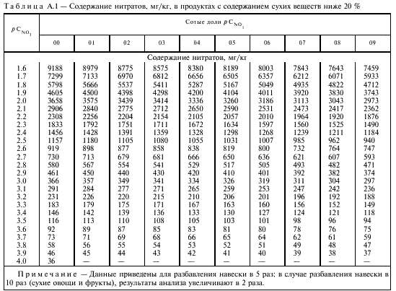

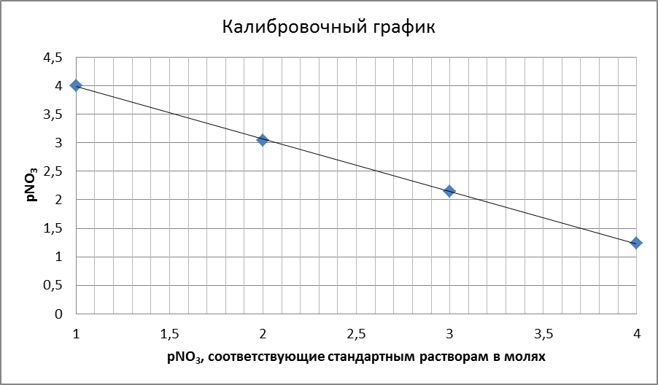
Таблица 2 – Допустимые уровни содержания нитратов в плодово-овощной продукции
№ | Наименование | Допустимые уровни содержания нитратов, мг/кг, не более
6.1.1. | Картофель:
6.1.1.1 | ранний (до 1 сентября) | 225
6.1.1.2. | поздний | 150
6.1.2. | Капуста белокочанная:
6.1.2.1. | ранняя (до 1 сентября) | 800
6.1.2.2. | поздняя | 400
6.1.3. | Морковь:
6.1.3.1. | ранняя (до 1 сентября) | 400
6.1.3.2. | поздняя | 200
6.1.8. | Свекла столовая | 1400

